

**"Мемлекеттік көрсетілетін қызметтер регламенттерін бекіту туралы" Қызылорда облысы әкімдігінің 2015 жылғы 29 қыркүйектегі № 173 қаулысына өзгеріс енгізу туралы**

***Күшін жойған***

Қызылорда облысы әкімдігінің 2016 жылғы 29 ақпандағы № 374 қаулысы. Қызылорда облысының Әділет департаментінде 2016 жылғы 04 сәуірде № 5439 болып тіркелді. Күші жойылды - Қызылорда облысы әкімдігінің 2019 жылғы 9 сәуірдегі № 1365 қаулысымен

      Ескерту. Күші жойылды - Қызылорда облысы әкімдігінің 09.04.2019 № 1365 қаулысымен (алғашқы ресми жарияланған күнінен кейін күнтізбелік он күн өткен соң қолданысқа енгізіледі).  
      "Қазақстан Республикасындағы жергілікті мемлекеттік басқару және өзін-өзі басқару туралы" Қазақстан Республикасының 2001 жылғы 23 қаңтардағы Заңына және "Мемлекеттік көрсетілетін қызметтер туралы" Қазақстан Республикасының 2013 жылғы 15 сәуірдегі Заңына сәйкес Қызылорда облысының әкімдігі **ҚАУЛЫ ЕТЕДІ**:  
      1. "Мемлекеттік көрсетілетін қызметтер регламенттерін бекіту туралы" Қызылорда облысы әкімдігінің 2015 жылғы 29 қыркүйектегі № 173 қаулысына (нормативтік құқықтық актілерді мемлекеттік тіркеу Тізілімінде 5184 нөмірімен тіркелген, "Кызылординские вести" және "Сыр бойы" газеттерінде 2015 жылғы 29 қазанда жарияланған) мынадай өзгеріс енгізілсін:  
      аталған қаулымен бекітілген "Бірегей және элиталық тұқымдар, бірінші, екінші және үшінші көбейтілген тұқым өндірушілерді, тұқым өткізушілерді аттестаттау" мемлекеттік көрсетілетін қызмет регламенті осы қаулының қосымшасына сәйкес жаңа редакцияда жазылсын.  
      2. Осы қаулының орындалуын бақылау Қызылорда облысы әкімінің орынбасары С.С. Қожаниязовқа жүктелсін.  
      3. Осы қаулы алғашқы ресми жарияланған күнінен кейін күнтізбелік он күн өткен соң қолданысқа енгізіледі.

|  |  |
| --- | --- |
| *Қызылорда облысының әкімі* | *Қ. Көшербаев* |

|  |  |
| --- | --- |
|  | Қызылорда облысы әкімдігінің 2016 жылғы " 29 " ақпан № 374 қаулысына қосымша |
|  | Қызылорда облысы әкімдігінің 2015 жылғы " 27 " қырқүйектегі № 173 қаулысымен бекітілген |

**"Бірегей және элиталық тұқымдар, бірінші, екінші және үшінші көбейтілген тұқым өндірушілерді, тұқым өткізушілерді аттестаттау" мемлекеттік көрсетілетін қызмет регламенті**

**1. Жалпы ережелер**

      1. Көрсетілетін қызметті берушінің атауы: "Қызылорда облысының ауыл шаруашылығы басқармасы" мемлекеттік мекемесі (бұдан әрі – көрсетілетін қызметті беруші).   
      Өтініштерді қабылдау және мемлекеттік көрсетілетін қызмет нәтижелерін беру:  
      1) көрсетілетін қызметті берушінің кеңсесі;  
      2) "Азаматтарға арналған үкімет" мемлекеттік корпорация" коммерциялық емес акционерлік қоғамы (бұдан әрі - Мемлекеттік корпорация);  
      3) "электронды үкіметтің" веб-порталы: www.e.gov.kz, www.elicense.kz (бұдан әрі - портал) арқылы жүзеге асырылады.  
      2. Мемлекеттік көрсетілетін қызмет нысаны - электрондық (ішінара автоматтандырылған) немесе қағаз түрінде.  
      3. Мемлекеттік көрсетілетін қызмет нәтижесі - аттестаттау туралы куәлік.  
      4. Мемлекеттік көрсетілетін қызмет нәтижесін ұсыну нысаны - электрондық.  
      Порталда мемлекеттік қызметті көрсету нәтижесі көрсетілетін қызметті алушының "жеке кабинетіне" көрсетілетін қызметті берушінің уәкілетті адамының электрондық цифрлық қолтаңбасымен қол қойылған (бұдан әрі - ЭЦҚ) электрондық құжат нысанында жолданады.  
      Мемлекеттік көрсетілетін қызмет нәтижесін қағаз жеткізгіште алу үшін көрсетілетін қызметті берушіге жүгінген жағдайда, мемлекеттік қызметті көрсету нәтижесі электрондық нысанда рәсімделеді, басып шығарылады және көрсетілетін қызметті берушінің уәкілетті адамының мөрімен және қолымен куәландырылады.

**2. Мемлекеттік қызмет көрсету процесінде көрсетілетін қызметті берушінің құрылымдық бөлімшелерінің (қызметкерлердің) іс-қимыл тәртібінің сипаттамасы**

      5. Мемлекеттік қызмет көрсету бойынша рәсімді (іс-қимылды) бастауға негіздеме: көрсетілетін қызметті алушының (не сенімхат бойынша оның өкілінің) (бұдан әрі - оның өкілі) көрсетілетін қызметті берушіге немесе Мемлекеттік корпорацияға "Тұқым шаруашылығы саласындағы мемлекеттік көрсетілетін қызметтер стандарттарын бекіту туралы" Қазақстан Республикасы Ауыл шаруашылығы министрінің 2015 жылғы 6 мамырдағы № 4-2/416 бұйрығымен (нормативтік құқықтық актілерді мемлекеттік тіркеу Тізілімінде 11777 нөмірімен тіркелген) бекітілген "Бірегей және элиталық тұқымдар, бірінші, екінші және үшінші көбейтілген тұқым өндірушілерді, тұқым өткізушілерді аттестаттау" мемлекеттік көрсетілетін қызмет стандартының (бұдан әрі - стандарт) 1- қосымшасына сәйкес нысан бойынша өтініш ұсынуы немесе портал арқылы электрондық құжат нысанындағы сұраныс жолдауы.  
      6. Мемлекеттік қызмет көрсету процесінің құрамына кіретін әрбір рәсімнің (іс-қимылдың) мазмұны, орындаудың ұзақтығы:  
      1) көрсетілетін қызметті алушы көрсетілетін қызметті берушіге стандарттың 9-тармағына сәйкес құжаттарды ұсынады;  
      2) көрсетілетін қызметті берушінің кеңсе қызметкері құжаттарды тіркейді, көрсетілетін қызметті алушыға не оның өкіліне құжаттар топтамасының қабылданған күні мен уақыты көрсетіле отырып, көрсетілетін қызметті берушінің кеңсесінде тіркеу туралы белгі қойылған өтініш көшірмесін (бұдан әрі – өтініш көшірмесі) береді және құжаттарды көрсетілетін қызметті берушінің басшысына ұсынады (жиырма минуттан аспайды);  
      3) көрсетілетін қызметті берушінің басшысы құжаттарды қарайды және көрсетілетін қызметті берушінің орындаушысына жолдайды (жиырма минуттан аспайды);  
      4) көрсетілетін қызметті берушінің орындаушысы құжаттардың толықтығын тексереді, ұсынылған құжаттардың толық еместігі фактісі анықталған жағдайда өтінішті әрі қарай қараудан бас тартуды (бұдан әрі – өтінішті қараудан бас тарту) дайындайды және көрсетілетін қызметті берушінің басшысына ұсынады, құжаттардың толық топтамасы ұсынылған жағдайда құжаттарды аттестаттау комиссиясының қарауына ұсынады (екі жұмыс күні ішінде);  
      5) көрсетілетін қызметті берушінің басшысы өтінішті қараудан бас тартуға қол қояды және көрсетілетін қызметті берушінің кеңсе қызметкеріне жолдайды (жиырма минуттан аспайды);  
      6) көрсетілетін қызметті берушінің кеңсе қызметкері өтінішті қараудан бас тартуды тіркейді және көрсетілетін қызметті алушыға не оның өкіліне береді (жиырма минуттан аспайды);   
      7) аттестаттау комиссиясы құжаттарды қарайды, жерге бара отырып, көрсетілетін қызметті алушыны Қазақстан Республикасы Ауыл шаруашылығы министрінің 2015 жылғы 27 наурыздағы № 4-2/266 бұйрығымен бекітілген Бірегей және элиталық тұқымдар, бірінші, екінші және үшінші көбейтілген тұқым өндірушілерді, тұқым өткізушілерді аттестаттау қағидаларының (бұдан әрі - Қағидалар) талаптары сәйкестігіне тексеру жүргізеді (көрсетілетін қызметті алушының өтініште көрсеткен қызмет түріне сәйкес) (он жұмыс күнінен аспайды);  
      8) аттестаттау комиссиясы көрсетілетін қызметті алушыны тексеру нәтижелері бойынша Қағидалар талаптарының сәйкестігіне тексеру актісін (бұдан әрі – тексеру актісі) жасайды (бір жұмыс күні ішінде);  
      9) аттестаттау комиссиясы көрсетілетін қызметті алушымен не оның өкілімен ұсынылған құжаттарды, сондай-ақ тексеру актілерін қарау қорытындысы бойынша аттестаттау туралы куәлікті беру не беруден бас тарту туралы шешім қабылдайды және аттестаттау комиссиясы отырысының хаттамасын көрсетілетін қызметті берушіге жолдайды (екі жұмыс күні ішінде);  
      10) көрсетілетін қызметті берушінің орындаушысы аттестаттау комиссиясының аттестаттау туралы куәлікті беру туралы шешімі негізінде жергілікті атқарушы орган қаулысының жобасын дайындайды және оның бекітілуін қамтамасыз етеді, қаулы бекітілгеннен кейiн аттестаттау туралы куәлік немесе бас тартудың себептерін көрсете отырып, жазбаша дәлелді жауап (бұдан әрі - дәлелді бас тарту) дайындайды және көрсетілетін қызметті берушінің басшысына ұсынады (бес жұмыс күні ішінде);  
      11) көрсетілетін қызметті берушінің басшысы аттестаттау туралы куәлікке немесе дәлелді бас тартуға қол қояды және көрсетілетін қызметті берушінің кеңсе қызметкеріне жолдайды (жиырма минуттан аспайды);  
      12) көрсетілетін қызметті берушінің кеңсе қызметкері аттестаттау туралы куәлікті немесе дәлелді бас тартуды тіркейді және көрсетілетін қызметті алушыға не оның өкіліне береді (жиырма минуттан аспайды).  
      Келесі рәсімді (іс-қимылды) орындауды бастау үшін негіз болатын мемлекеттік қызметті көрсету бойынша рәсім (іс-қимыл) нәтижесінің (рәсімнің (іс-қимылдың) нәтижесі және оның басқа құрылымдық бөлімшеге берілу тәртібі көрсетіле отырып) сипаттамасы осы регламенттің 1-қосымшасында келтірілген.

**3. Мемлекеттік қызмет көрсету процесінде көрсетілетін қызметті берушінің құрылымдық бөлімшелері (қызметкерлері) мен өзге ұйымдардың өзара іс-қимыл тәртібінің сипаттамасы**

      7. Мемлекеттік қызмет көрсету процесіне қатысатын көрсетілетін қызметті берушінің құрылымдық бөлімшілерінің (қызметкерлерінің) және өзге ұйымдардың тізбесі:  
      1) көрсетілетін қызметті берушінің кеңсе қызметкері;  
      2) көрсетілетін қызметті берушінің басшысы;  
      3) көрсетілетін қызметті берушінің орындаушысы;  
      4) Мемлекеттік корпорация қызметкері;  
      5) Мемлекеттік корпорацияның жинақтау бөлімінің қызметкері;  
      6) аттестаттау комиссиясы.   
      8. Әрбір рәсімнің (іс-қимылдың) ұзақтығы көрсетіле отырып, құрылымдық бөлімшелер (қызметкерлер) және өзге ұйымдар арасындағы рәсімдер (іс-қимылдар) реттілігінің сипаттамасы осы регламенттің 3-қосымшасында келтірілген.  
      9. Мемлекеттік қызмет көрсету процесінде көрсетілетін қызметті берушінің құрылымдық бөлімшелерінің (қызметкерлерінің) рәсімдері (іс-қимылдары), өзара іс-қимылдары реттілігінің толық сипаттамасы, сондай-ақ мемлекеттік қызмет көрсету процесінде Мемлекеттік корпорациямен және өзге де көрсетілетін қызметті берушілермен өзара іс-қимыл тәртібінің сипаттамасы осы регламенттің 5-қосымшасына сәйкес мемлекеттік қызмет көрсетудің бизнес-процестерінің анықтамалығында көрсетілген.  
      Мемлекеттік қызмет көрсетудің бизнес-процестерінің анықтамалығы "Қызылорда облысының ауыл шаруашылығы басқармасы" мемлекеттік мекемесінің, Қызылорда облысы әкімдігінің, Қызылорда қаласы және аудан әкімдіктерінің ресми интернет-ресурстарында орналастырылады.

**4. Мемлекеттік корпорациямен және (немесе) өзге де көрсетілетін қызметті берушілермен өзара іс-қимыл тәртібінің, сондай-ақ мемлекеттік қызмет көрсету процесінде ақпараттық жүйелерді пайдалану тәртібінің сипаттамасы**

      10. Мемлекеттік корпорацияға және (немесе) өзге де көрсетілетін қызметті берушілерге жүгіну тәртібінің сипаттамасы, көрсетілетін қызметті алушының сұранысын өңдеу ұзақтығы, сондай-ақ мемлекеттік қызмет көрсетудің нәтижесін Мемлекеттік корпорация арқылы алу процесінің сипаттамасы, оның ұзақтығы:  
      1) көрсетілетін қызметті алушы не оның өкілі Мемлекеттік корпорацияға стандарттың 9-тармағына сәйкес келесі құжаттарды ұсынады:  
      стандарттың 1-қосымшасына сәйкес нысан бойынша өтініш;  
      стандарттың 2,3,4 және 5-қосымшаларына сәйкес мәліметтер нысаны;  
      2) Мемлекеттік корпорация қызметкері құжаттарды тіркейді және көрсетілетін қызметті алушыға не оның өкіліне тиісті құжаттардың қабылданғаны туралы қолхат береді немесе көрсетілетін қызметті алушы стандарттың 9-тармағында көзделген тізбеге сәйкес құжаттардың толық емес топтамасын ұсынған жағдайда құжаттарды қабылдаудан бас тартады және құжаттарды қабылдаудан бас тарту туралы қолхат береді (он бес минуттан аспайды);   
      Мемлекеттік корпорация қызметкерi, егер Қазақстан Республикасының заңдарында өзгеше көзделмесе, мемлекеттік қызметтер көрсету кезінде ақпараттық жүйелерде қамтылған заңмен қорғалатын құпияны құрайтын мәліметтерді пайдалануға көрсетілетін қызметті алушының келісімін алады;  
      3) Мемлекеттік корпорацияның жинақтау бөлімінің қызметкері құжаттарды көрсетілетін қызметті берушіге жолдайды (бір жұмыс күні ішінде, құжаттарды қабылдау күні мемлекеттік қызметті көрсету мерзіміне кірмейді);  
      4) құжаттар қабылданғаннан кейін, көрсетілетін қызметті берушінің құрылымдық бөлімшелерінің (қызметкерлерінің) мемлекеттік қызмет көрсету процесіндегі іс-қимылдары осы регламенттің 6-тармағының 2-11) тармақшаларына сәйкес жүзеге асырылады;  
      5) көрсетілетін қызметті берушінің кеңсе қызметкері өтінішті қараудан бас тартуды немесе аттестаттау туралы куәлікті немесе дәлелді бас тартуды тіркейді және Мемлекеттік корпорацияға жолдайды (бір жұмыс күні ішінде);  
      6) Мемлекеттік корпорация қызметкері өтінішті қараудан бас тартуды немесе аттестаттау туралы куәлікті немесе дәлелді бас тартуды тіркейді және көрсетілетін қызметті алушыға не оның өкіліне береді (жиырма минуттан аспайды).   
      Келесі рәсімді (іс-қимылды) орындауды бастау үшін негіз болатын мемлекеттік қызметті көрсету бойынша рәсім (іс-қимыл) нәтижесінің (рәсімнің (іс-қимылдың) нәтижесі және оның басқа құрылымдық бөлімшеге берілу тәртібі көрсетіле отырып) сипаттамасы осы регламенттің 2-қосымшасында келтірілген.  
      11. Қызметті портал арқылы көрсету кезіндегі көрсетілетін қызметті беруші мен көрсетілетін қызметті алушының жүгіну тәртібі мен рәсімдер (іс-қимылдар) реттілігінің сипаттамасы:  
      1) көрсетілетін қызметті алушы не оның өкілі порталда тіркеледі және көрсетілетін қызметті алушының ЭЦҚ - мен куәландырылған электрондық құжат нысанындағы сұраныс (бұдан әрі – электронды сұраныс) пен стандарттың 9-тармағына сәйкес құжаттарды жолдайды;  
      жеке басын куәландыратын, заңды тұлғаны мемлекеттік тіркеу (қайта тіркеу) туралы, дара кәсіпкер ретінде мемлекеттік тіркеу туралы құжаттардың мәліметтерін көрсетілетін қызметті беруші тиісті мемлекеттік ақпараттық жүйелерден "электрондық үкімет" шлюзі арқылы алады;  
      2) көрсетілетін қызметті берушінің орындаушысы электронды сұраныс пен құжаттарды қабылдайды, көрсетілетін қызметті алушының не оның өкілінің "жеке кабинетіне" электронды сұраныс пен құжаттардың қабылданғаны және мемлекеттік көрсетілетін қызмет нәтижесін алу күні мен мерзімі көрсетілген хабарлама жолдайды және құжаттарды көрсетілетін қызметті берушінің басшысына ұсынады (он бес минуттан аспайды);  
      3) электронды сұранысты қабылдағаннан кейін мемлекеттік қызмет көрсету процесінде көрсетілетін қызметті берушінің құрылымдық бөлімшелерінің (қызметкерлерінің) іс-қимылдары осы регламенттің 6-тармағының 2-11) тармақшаларына сәйкес жүзеге асырылады;  
      4) көрсетілетін қызметті берушінің орындаушысы мемлекеттік қызмет көрсетудің нәтижесін тіркейді және көрсетілетін қызметті алушының не оның өкілінің "жеке кабинетіне" жолдайды (жиырма минуттан аспайды).  
      Мемлекеттік қызмет көрсетуге тартылған графикалық нысандағы ақпараттық жүйелердің функционалдық өзара іс-қимыл диаграммасы осы регламенттің 4-қосымшасында келтірілген.

|  |  |
| --- | --- |
|  | "Бірегей және элиталық тұқымдар, бірінші, екінші және үшінші көбейтілген |
|  | тұқым өндірушілерді, тұқым өткізушілерді аттестаттау" |
|  | мемлекеттік көрсетілетін қызмет регламентіне |
|  | 1-қосымша |

**Келесі рәсімді (іс-қимылды) орындауды бастау үшін негіз болатын мемлекеттік қызметті көрсету бойынша рәсім (іс-қимыл) нәтижесінің (рәсімнің (іс-қимылдың) нәтижесі және оның басқа құрылымдық бөлімшеге берілу тәртібі көрсетіле отырып) сипаттамасы**

|  |  |  |  |  |  |  |  |
| --- | --- | --- | --- | --- | --- | --- | --- |
| 1 | Рәсімнің   (іс-қимылдың) нөмірі | 1 | 2 | 3 | 4 | 5 | 6 |
| 2 | Құрылымдық бөлімшелердің атауы | Көрсетілетін қызметті берушінің кеңсе қызметкері | Көрсетілетін қызметті берушінің басшысы | Көрсетілетін қызметті   берушінің орындаушысы | Көрсетілетін қызметті берушінің басшысы | Көрсетілетін қызметті берушінің кеңсе қызметкері | Аттестаттау комиссиясы |
| 3 | Рәсімнің  (іс-қимылдың) атауы және олардың сипаттамасы | құжаттарды тіркейді және көрсетілетін қызметті алушыға не оның өкіліне өтініш көшірмесін береді | құжаттарды   қарайды | құжаттардың толықтығын тексереді, ұсынылған құжаттардың толық еместігі фактісі анықталған жағдайда өтінішті қараудан бас тартуды дайындайды, құжаттардың  толық топтамасы ұсынылған жағдайда құжаттарды аттестаттау комиссиясының қарауына ұсынады | өтінішті   қараудан бас тартуға  қол қояды | өтінішті қараудан бас тартуды тіркейді | құжаттарды  қарайды |
| 4 | Келесі рәсімді   (іс-қимылды) орындауды бастау үшін негіз болатын мемлекеттік қызметті көрсету бойынша рәсім (іс-қимыл) нәтижесі | құжаттарды көрсетілетін қызметті берушінің басшысына ұсынады | кұжаттарды көрсетілетін қызметті берушінің орындаушысына жолдайды | өтінішті қараудан бас тартуды  көрсетілетін қызметті берушінің басшысына ұсынады | өтінішті қараудан бас тартуды көрсетілетін қызметті берушінің кеңсе қызметкеріне жолдайды | өтінішті қараудан бас тартуды көрсетілетін қызметті алушыға не оның өкіліне береді | жерге бара отырып, көрсетілетін қызметті   алушыны Қағидалар талаптарының сәйкестігіне тексеру жүргізеді |
| 5 | Орындалу мерзімі | 20 минуттан аспайды | 20 минуттан аспайды | 2 жұмыс күні  ішінде | 20 минуттан аспайды | 20 минуттан   аспайды | 10 жұмыс күнінен   аспайды |

      кестенің жалғасы

|  |  |  |  |  |  |  |
| --- | --- | --- | --- | --- | --- | --- |
| 1 | Рәсімнің (іс-қимылдың) нөмірі | 7 | 8 | 9 | 10 | 11 |
| 2 | Құрылымдық бөлімшелердің атауы | Аттестаттау   комиссиясы | Аттестаттау   комиссиясы | Көрсетілетін қызметті берушінің   орындаушысы | Көрсетілетін қызметті берушінің басшысы | Көрсетілетін қызметті берушінің кеңсе қызметкері |
| 3 | Рәсімнің (іс-қимылдың) атауы және олардың сипаттамасы | көрсетілетін қызметті алушының Қағидалар талаптарының сәйкестігіне тексеру нәтижелері бойынша тексеру актісін жасайды | аттестаттау туралы куәлікті беру не беруден бас тарту туралы шешім қабылдайды | аттестаттау   комиссиясының шешімі негізінде жергілікті атқарушы орган қаулысының жобасын дайындайды және оның бекітілуін қамтамасыз етеді, қаулы бекітілгеннен кейiн аттестаттау туралы   куәлікті немесе  дәлелді бас тартуды дайындайды | аттестаттау туралы куәлікке немесе   дәлелді   бас тартуға   қол қояды | аттестаттау туралы куәлікті немесе дәлелді  бас тартуды тіркейді |
| 4 | Келесі рәсімді   (іс-қимылды) орындауды бастау үшін негіз болатын мемлекеттік қызметті көрсету бойынша рәсім   (іс-қимыл) нәтижесі | комиссия  отырысының хаттамасын көрсетілетін қызметті берушіге жолдайды | көрсетілетін қызметті берушінің басшысына ұсынады | көрсетілетін қызметті берушінің кеңсе қызметкеріне жолдайды | көрсетілетін қызметті алушыға не оның өкіліне береді |
| 5 | Орындалу мерзімі | 1 жұмыс күні  ішінде | 2 жұмыс күні   ішінде | 5 жұмыс күні   ішінде | 20 минуттан  аспайды | 20 минуттан   аспайды |

|  |  |
| --- | --- |
|  | "Бірегей және элиталық тұқымдар, бірінші, екінші және үшінші көбейтілген |
|  | тұқым өндірушілерді, тұқым өткізушілерді аттестаттау" |
|  | мемлекеттік көрсетілетін қызмет регламентіне |
|  | 2-қосымша |

**Келесі рәсімді (іс-қимылды) орындауды бастау үшін негіз болатын мемлекеттік қызметті көрсету бойынша рәсім (іс-қимыл) нәтижесінің (рәсімнің (іс-қимылдың) нәтижесі және оның басқа құрылымдық бөлімшеге берілу тәртібі көрсетіле отырып) сипаттамасы**

|  |  |  |  |  |  |  |  |  |  |
| --- | --- | --- | --- | --- | --- | --- | --- | --- | --- |
| 1 | Рәсімнің   (іс-қимылдың) нөмірі | 1 | 2 | 3 | 4 | 5 | 6 | 7 | 8 |
| 2 | Құрылымдық бөлімшелердің атауы | Мемлекеттік корпорация  қызметкері | Мемлекеттік корпорацияның жинақтау бөлімінің қызметкері | Көрсетілетін қызметті берушінің кеңсе қызметкері | Көрсетілетін қызметті берушінің басшысы | Көрсетілетін қызметті берушінің орындаушысы | Көрсетілетін қызметті берушінің басшысы | Көрсетілетін қызметті берушінің кеңсе қызметкері | Мемлекеттік корпорация  қызметкері |
| 3 | Рәсімнің  (іс-қимылдың) атауы және олардың сипаттамасы | құжаттарды   тіркейді | құжаттарды көрсетілетін қызметті   берушіге   жолдайды | құжаттарды   тіркейді | құжаттарды   қарайды | құжаттардың толықтығын тексереді, ұсынылған құжаттардың толық еместігі фактісі анықталған жағдайда өтінішті қараудан бас тартуды дайындайды,   құжаттардың толық топтамасы ұсынылған жағдайда құжаттарды аттестаттау комиссиясының қарауына ұсынады | өтінішті   қараудан  бас тартуға қол қояды | өтінішті  қараудан бас  тартуды  тіркейді | өтінішті  қараудан бас  тартуды  тіркейді |
| 4 | Келесі рәсімді   (іс-қимылды) орындауды бастау үшін негіз болатын мемлекеттік қызметті көрсету бойынша рәсім   (іс-қимыл) нәтижесі | көрсетілетін қызметті алушыға не оның өкіліне құжаттарды қабылдау  немесе бас тарту туралы   қолхат береді | кұжаттарды көрсетілетін   қызметті берушінің басшысына   ұсынады | кұжаттарды көрсетілетін қызметті берушінің орындаушысына жолдайды | өтінішті қараудан бас тартуды көрсетілетін қызметті берушінің басшысына ұсынады | өтінішті қараудан бас тартуды көрсетілетін қызметті берушінің кеңсе қызметкеріне жолдайды | Мемлекеттік корпорацияға  жолдайды | өтінішті қараудан   бас тартуды тіркейді және көрсетілетін қызметті алушыға не оның өкіліне  береді |
| 5 | Орындалу мерзімі | 15 минуттан   аспайды | (1 жұмыс күні ішінде, құжаттарды қабылдау күні мемлекеттік қызметті көрсету мерзіміне кірмейді) | 20 минуттан аспайды | 20 минуттан аспайды | 2 жұмыс күні ішінде | 20 минуттан  аспайды | 1 жұмыс күні   ішінде | 20 минуттан  аспайды |

      кестенің жалғасы

|  |  |  |  |  |  |  |  |  |
| --- | --- | --- | --- | --- | --- | --- | --- | --- |
| 1 | Рәсімнің   (іс-қимылдың) нөмірі | 9 | 10 | 11 | 12 | 13 | 14 | 15 |
| 2 | Құрылымдық бөлімшелердің атауы | Аттестаттау комиссиясы | Аттестаттау комиссиясы | Аттестаттау комиссиясы | Көрсетілетін қызметті берушінің орындаушысы | Көрсетілетін қызметті берушінің басшысы | Көрсетілетін қызметті берушінің кеңсе қызметкері | Мемлекеттік корпорация қызметкері |
| 3 | Рәсімнің   (іс-қимылдың) атауы және олардың сипаттамасы | құжаттарды   қарайды | көрсетілетін қызметті алушыны Қағидалар талаптарының сәйкестігіне тексеру нәтижелері бойынша   тексеру актісін жасайды | аттестаттау туралы куәлікті беру не беруден бас тарту туралы шешім қабылдайды | аттестаттау  комиссиясының шешімі негізінде жергілікті атқарушы орган қаулысының жобасын дайындайды және оның бекітілуін қамтамасыз етеді, қаулы бекітілгеннен кейiн аттестаттау туралы  куәлікті немесе дәлелді   бас тартуды дайындайды | аттестаттау туралы куәлікке немесе дәлелді бас тартуға қол қояды | аттестаттау туралы куәлікті немесе дәлелді бас тартуды тіркейді | аттестаттау туралы куәлікті немесе дәлелді бас тартуды тіркейді |
| 4 | Келесі рәсімді   (іс-қимылды) орындауды бастау үшін негіз болатын мемлекеттік қызметті көрсету бойынша рәсім   (іс-қимыл) нәтижесі | жерге бара отырып, көрсетілетін  қызметті   алушыны Қағидалар талаптарының сәйкестігіне тексеру жүргізеді | комиссия  отырысының хаттамасын көрсетілетін қызметті берушіге жолдайды | көрсетілетін қызметті берушінің басшысына ұсынады | көрсетілетін қызметті берушінің кеңсе қызметкеріне жолдайды | Мемлекеттік корпорацияға жолдайды | көрсетілетін қызметті алушыға не оның өкіліне береді |
| 5 | Орындалу мерзімі | 10 жұмыс күнінен  аспайды | 1 жұмыс күні   ішінде | 2 жұмыс күні  ішінде | 5 жұмыс күні  ішінде | 20 минуттан аспайды | 1 жұмыс күні   ішінде | 20 минуттан аспайды |

|  |  |
| --- | --- |
|  | "Бірегей және элиталық тұқымдар, бірінші, екінші және үшінші көбейтілген |
|  | тұқым өндірушілерді, тұқым өткізушілерді аттестаттау" |
|  | мемлекеттік көрсетілетін қызмет регламентіне |
|  | 3-қосымша |

**Әрбір рәсімнің (іс-қимылдың) ұзақтығы көрсетіле отырып, құрылымдық бөлімшелер (қызметкерлер) арасындағы рәсімдер (іс-қимылдар) реттілігінің сипаттамасы**

**Көрсетілетін қызметті алушы не оның өкілі көрсетілетін қызметті берушіге жүгінген кезде**

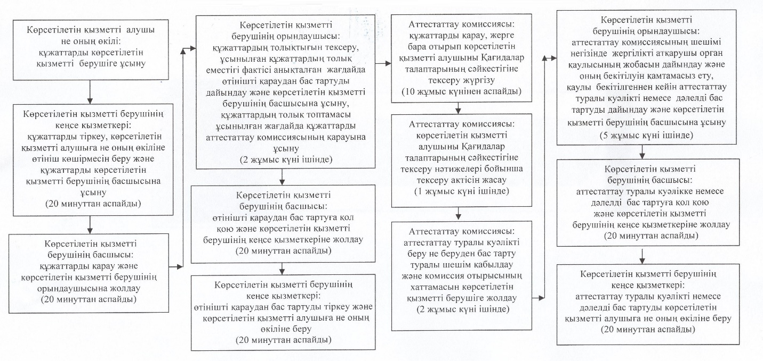

**Көрсетілетін қызметті алушы не оның өкілі Мемлекеттік корпорацияға жүгінген кезде**

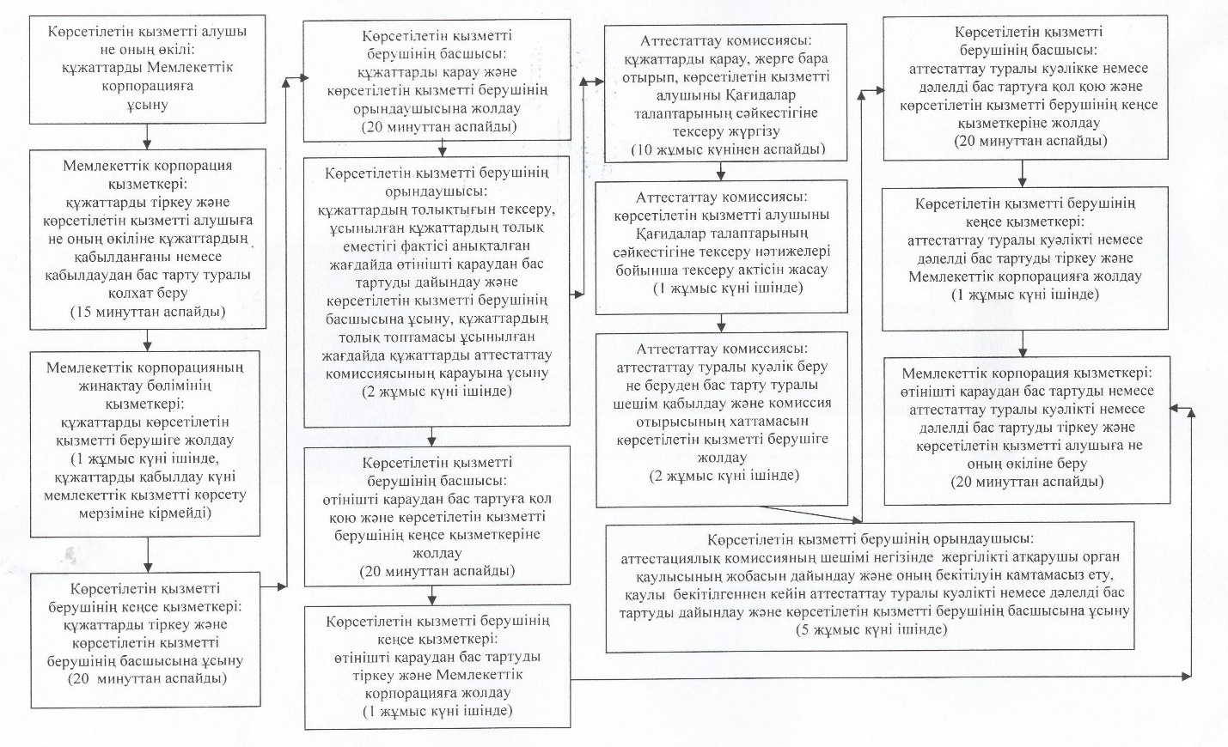

|  |  |
| --- | --- |
|  | "Бірегей және элиталық тұқымдар, бірінші, екінші және үшінші |
|  | көбейтілген тұқым өндірушілерді, тұқым өткізушілерді |
|  | аттестаттау" мемлекеттік көрсетілетін қызмет регламентіне |
|  | 4-қосымша |

**Мемлекеттік қызмет көрсетуге тартылған графикалық нысандағы ақпараттық жүйелердің функционалдық өзара іс-қимыл диаграммасы**

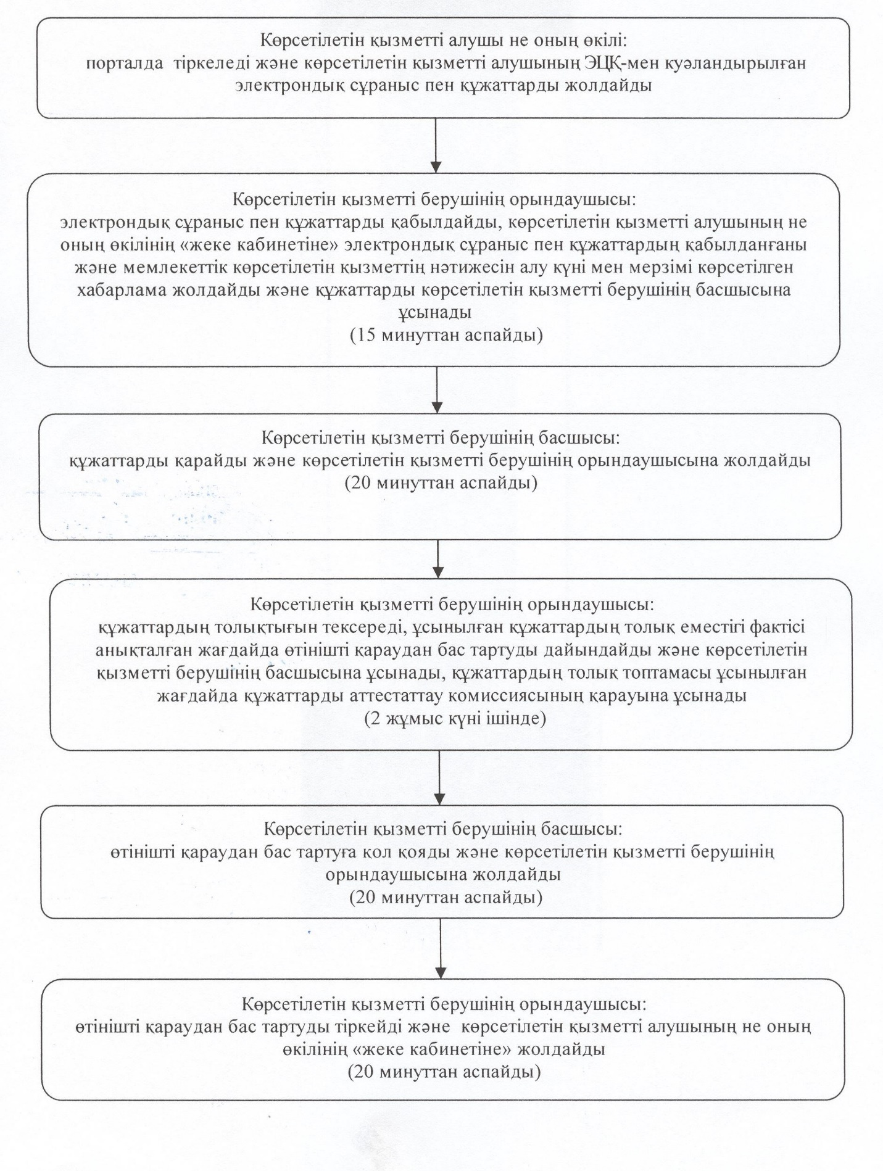

      диаграмманың жалғасы

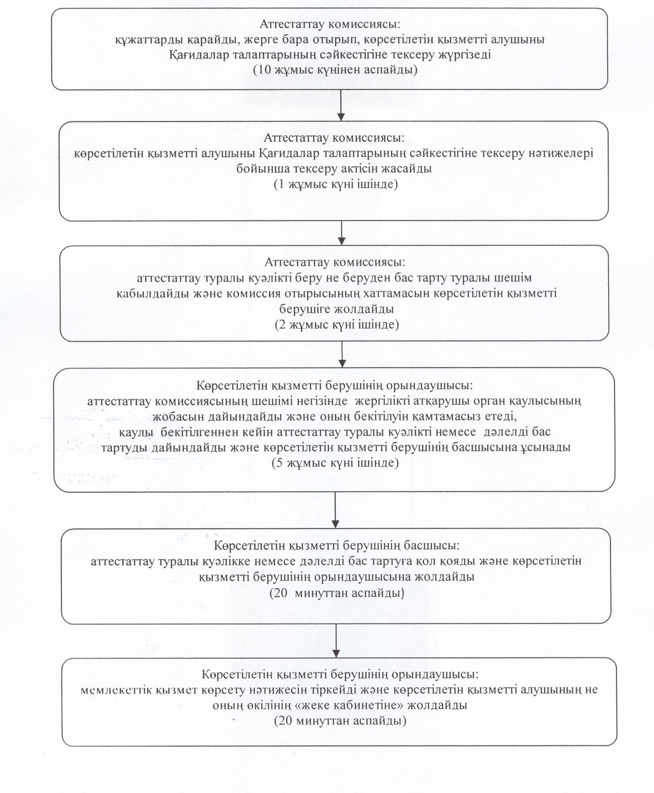

|  |  |
| --- | --- |
|  | "Бірегей және элиталық тұқымдар, бірінші, екінші және |
|  | үшінші көбейтілген тұқым өндірушілерді, тұқым өткізушілерді |
|  | аттестаттау" мемлекеттік көрсетілетін қызмет регламентіне |
|  | 5-қосымша |

**Мемлекеттік қызмет көрсету бизнес-процестерінің анықтамалығы**

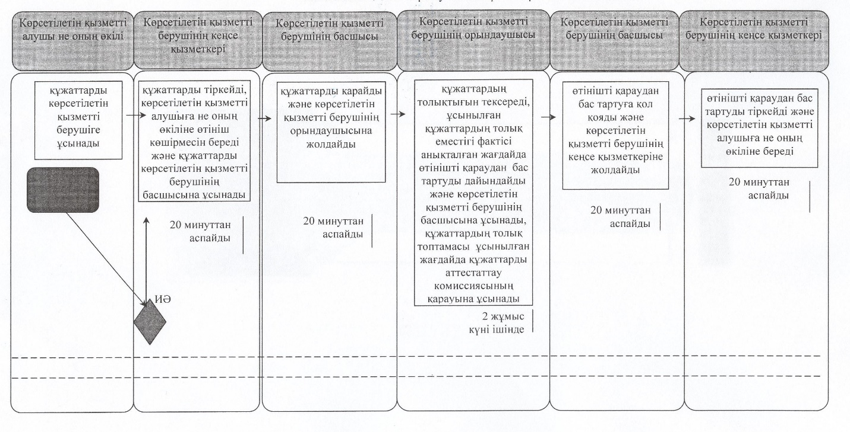

      кестенің жалғасы

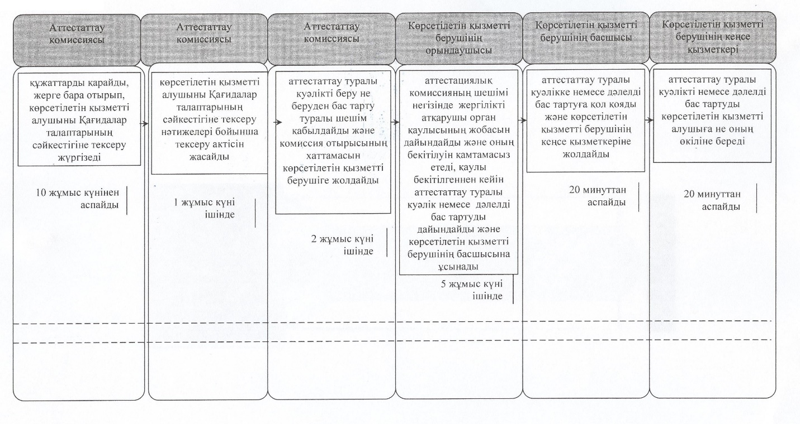

**Көрсетілетін қызметті алушы не оның өкілі Мемлекеттік корпорацияға жүгінген кезде**

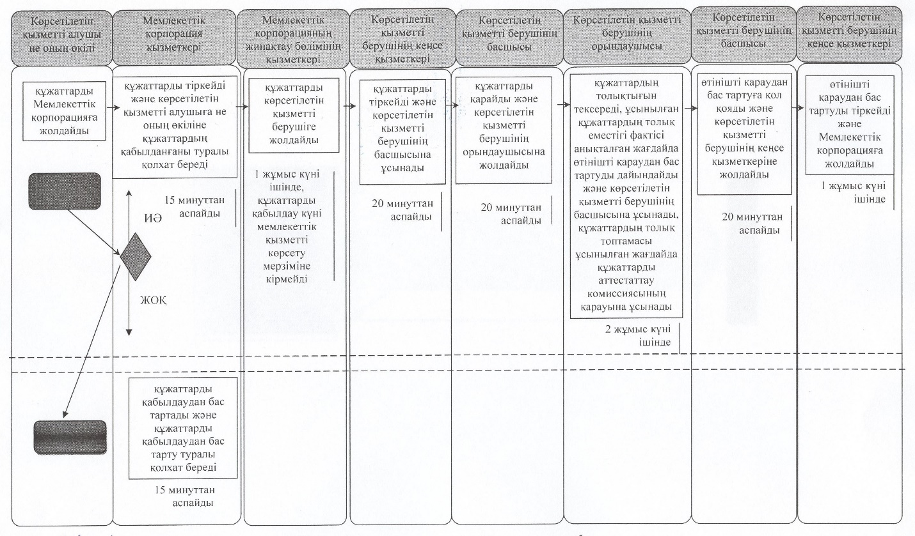

      кестенің жалғасы

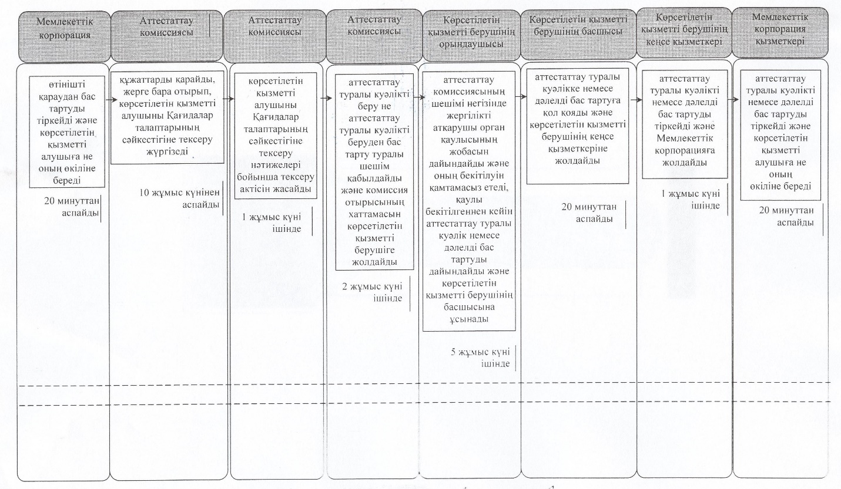

**Шартты белгілемелер:**

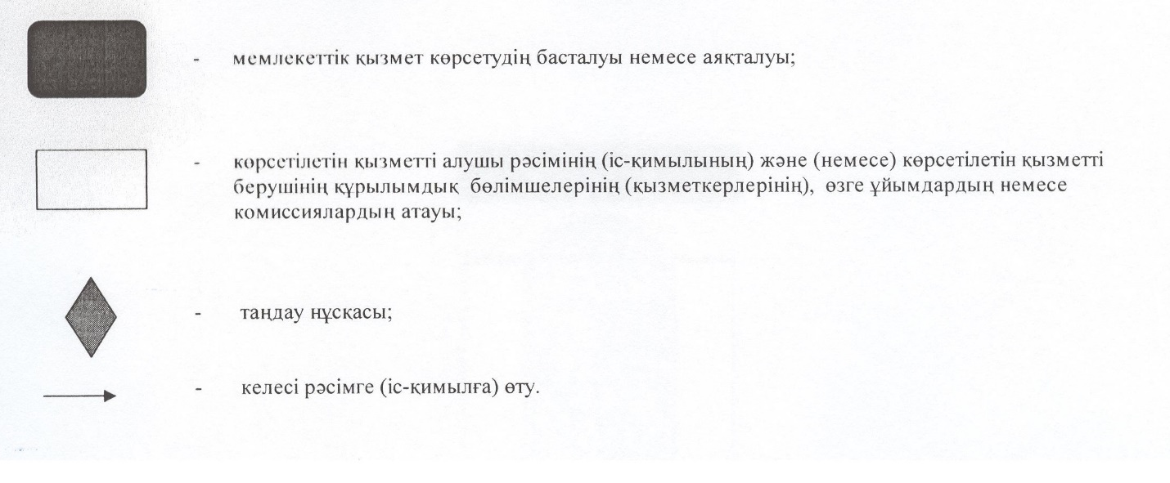

© 2012. РГП на ПХВ «Институт законодательства и правовой информации Республики Казахстан» Министерства юстиции Республики Казахстан